表1 市级（含）以上单项荣誉一览表
序号 | 获奖者 | 荣誉（奖项）名称、等次 | 授予单位 | 授奖时间
1 | 曹燕 | 江苏省卓越教师创新培育计划优秀学员 | 江苏省师干训中心 | 2023.11
2 | 曹燕 | 江苏省教育家型教师创新培养对象 | 江苏省师干训中心 | 2024.9
3 | 曹燕 | 优秀指导教师 | 江苏省教育厅 | 2024.11
4 | 韩露 | 常州市优秀食育工作者 | 常州市教育局 | 2023.12
5 | 潘玲霞 | 常州市优秀少先队辅导员 | 常州市教育局 | 2023.12
6 | 田禾 | 常州市青少年禁毒预防教育先进个人 | 常州市教育局 | 2024.1

B7 曹燕 卓越教师成长营单项荣誉一览表

注：仅指相关个人荣誉，不包括集体荣誉如优秀班级、优秀教研组、优秀团委等，以下同。

表2 区级单项荣誉一览表
序号 | 获奖者 | 荣誉（奖项）名称、等次 | 授予单位 | 授奖时间
1
2
3

表3 校级单项荣誉一览表
序号 | 获奖者 | 荣誉（奖项）名称、等次 | 授予单位 | 授奖时间
1 | 潘虹 | 撰写论文获2023-2024学年度寒假“管理层读写训练营”优秀论文奖 | 常州市新北区薛家实验小学 | 2024.2.26
2 | 潘虹 | 2023-2024学年第一学期“教科研先进个人” | 常州市新北区薛家实验小学 | 2024.3.4
3 | 黄莺 | 校优秀少先队辅导员 | 常州市新北区龙虎塘第二实验小学 | 2024.6
4 | 潘虹 | 2023-2024学年第二学期“教科研优秀教师” | 常州市新北区薛家实验小学 | 2024.8
5 | 孙洁 | 校优秀教研组长 | 常州市新北区龙虎塘实验小学 | 2024.8
6 | 潘虹 | 论文《数字化时代小学语文整本书阅读的资源开发与利用》评为学术规范奖 | 常州市新北区薛家实验小学 | 2025.2.9
7 | 潘虹 | 2024-2025学年第一学期“教科研先进个人” | 常州市新北区薛家实验小学 | 2025.3.12

B7单项荣誉获奖证书、获奖公示材料
材料1 市级（含）以上单项荣誉材料
序号 | 获奖证书或网上公示截图 | 网上公示链接
请与表1序号一致 | 如为网上截图请一并截取“授予单位”名称
1 | 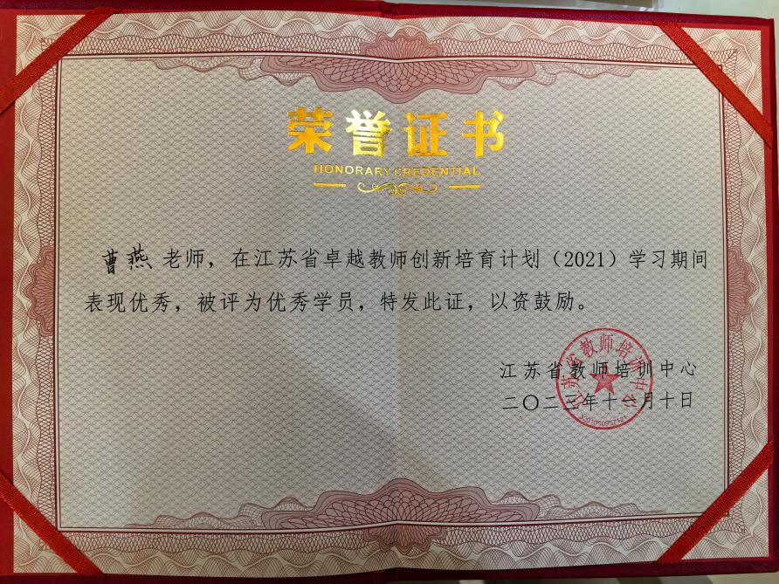
2 | 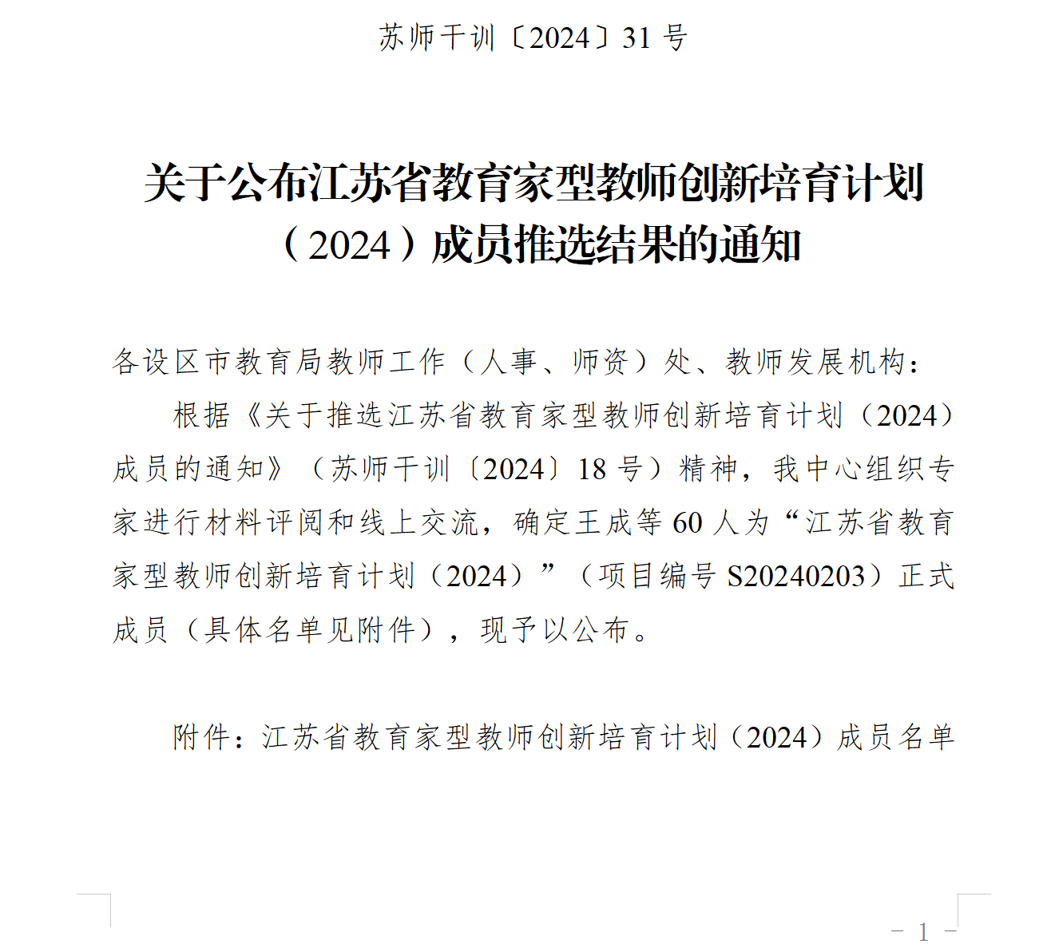 | https://jsfz.jssnu.edu.cn/2024/1101/c3192a64742/page.htm
3 | 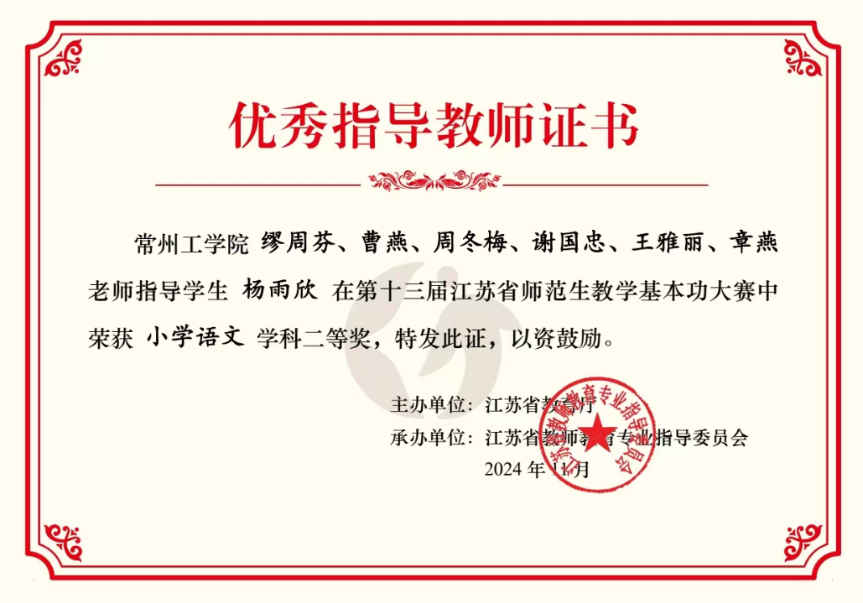
4 | 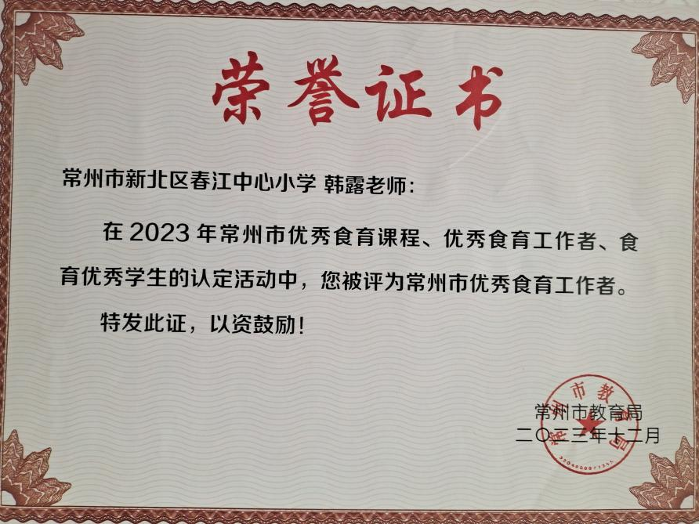
5 | 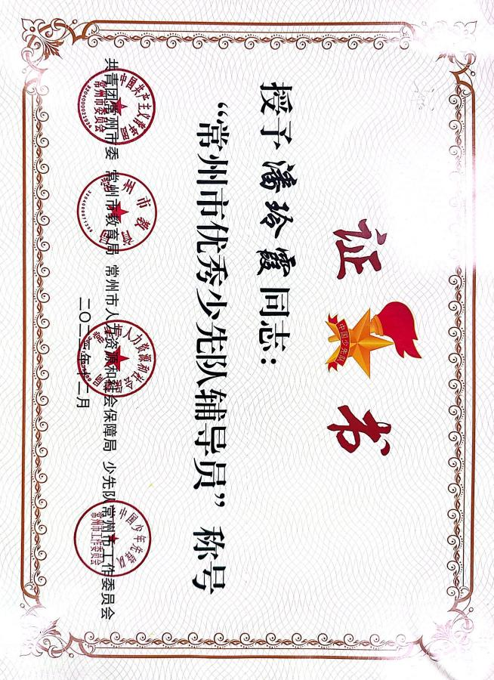
6 | 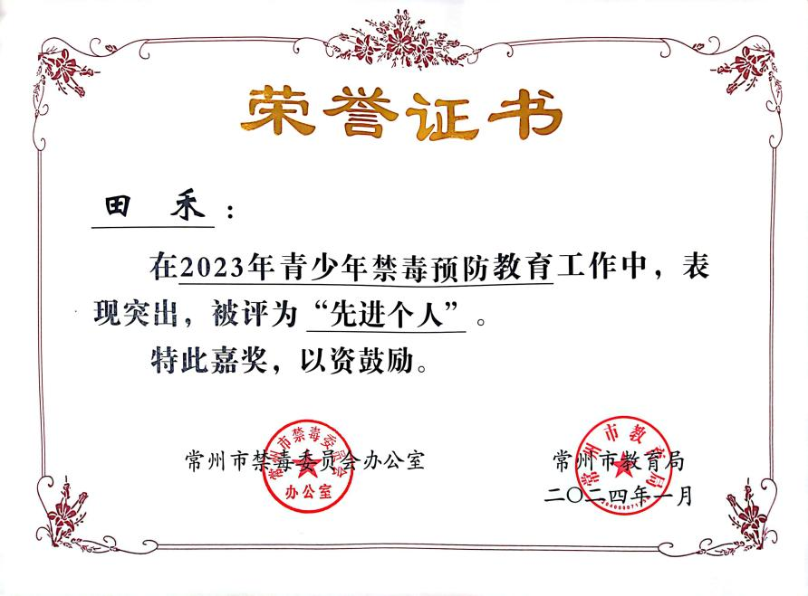

材料2 区级单项荣誉材料
序号 | 获奖证书或网上公示截图 | 网上公示链接
请与表2序号一致 | 如为网上截图请一并截取“授予单位”名称
1
2

材料3 校级单项荣誉材料
序号 | 获奖证书或网上公示截图 | 网上公示链接
请与表3序号一致 | 如为网上截图请一并截取“授予单位”名称
1 | 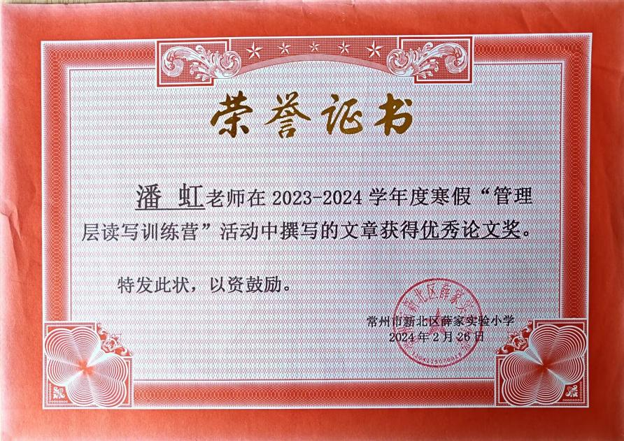
2 | 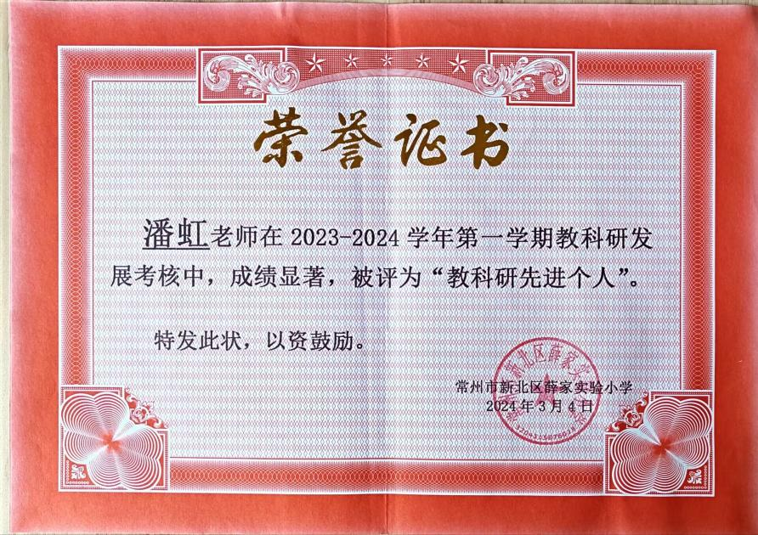
3 | 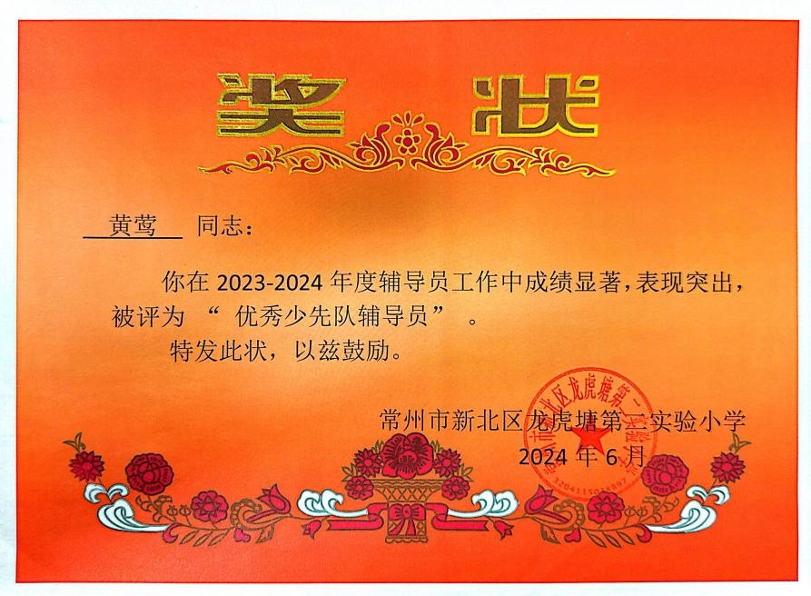
4 | 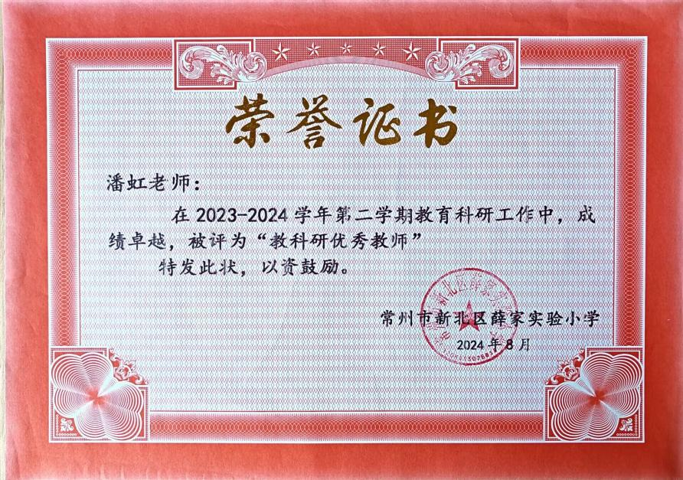
5 | 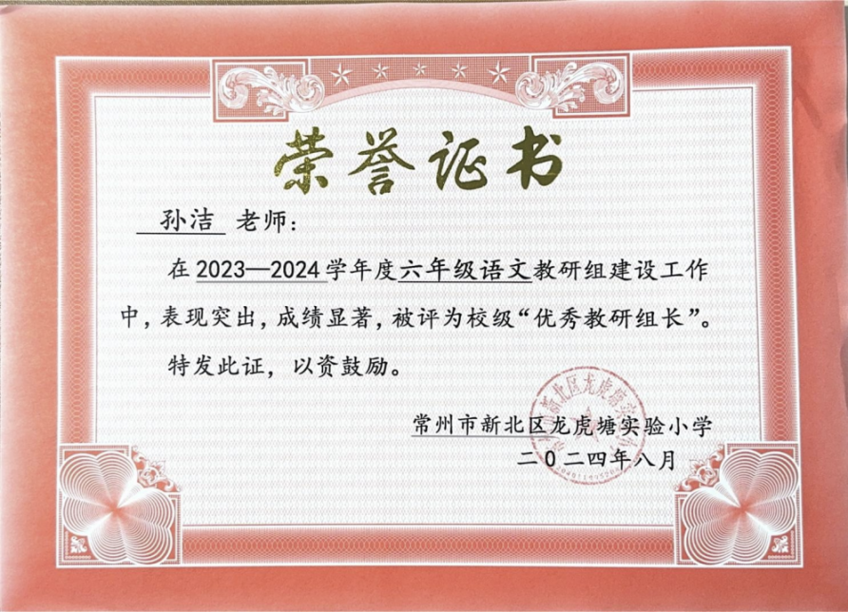
6 | 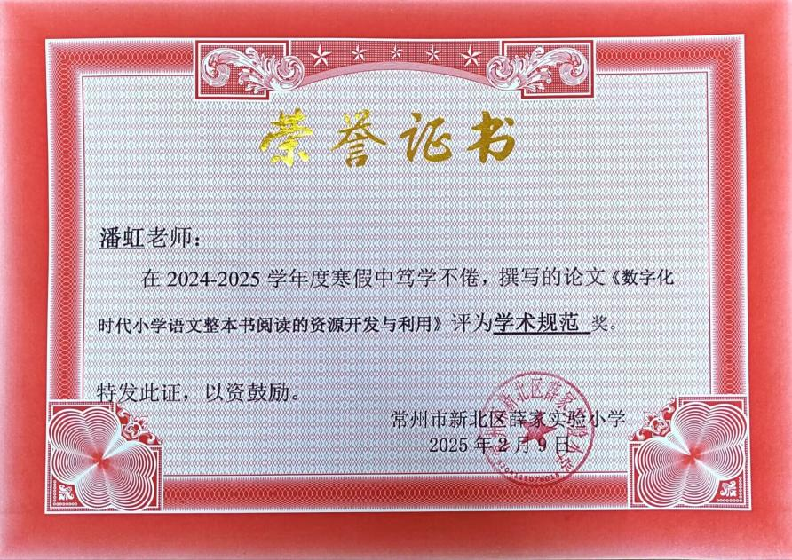
7 | 